**НАЦІОНАЛЬНИЙ ТЕХНІЧНИЙ УНІВЕРСИТЕТ УКРАЇНИ**

**“КИЇВСЬКИЙ ПОЛІТЕХНІЧНИЙ ІНСТИТУТ**

**імені ІГОРЯ СІКОРСЬКОГО”**

**ЗВІТ**

**з лабораторної роботи №3**

**з навчальної дисципліни “ПРОЕКТУВАННЯ ІНФОРМАЦІЙНИХ СИСТЕМ”**

**Тема:**

Розробка структури бази даних і контрольного прикладу для АРМ ІС

**Варіант 20**

**Виконав студент групи ТР–12**

Руденко Владислав_________

Лабораторну роботу захищено

з оцінкою _________________

**Київ 2024**

**Завдання:**

Розробити звіт, що містить структуру бази даних та контрольний приклад для АРМ ІС.

**Виконання:**

1. **Опис таблиць БД АРМ, поля та типи таблиць,**

Таблиця Users (Користувачі)

| Поле | Тип даних | Опис |
| --- | --- | --- |
| user_id | INT | Унікальний ідентифікатор, первинний ключ, автоінкремент |
| username | VARCHAR(50) | Логін користувача, унікальний, не NULL |
| password_hash | VARCHAR(255) | Хеш пароля, не NULL |
| role | VARCHAR(20) | Роль користувача (наприклад, адміністратор, оператор) |
| created_at | TIMESTAMP | Дата створення запису, за замовчуванням поточна |

Таблиця Drivers (Водії)

| Поле | Тип даних | Опис |
| --- | --- | --- |
| driver_id | INT | Унікальний ідентифікатор, первинний ключ, автоінкремент |
| full_name | VARCHAR(100) | Повне ім'я водія, не NULL |
| id_code | VARCHAR(12) | Ідентифікаційний код, унікальний, не NULL |
| birth_date | DATE | Дата народження |
| address | VARCHAR(255) | Адреса проживання |
| phone_number | VARCHAR(15) | Контактний номер телефону |
| email | VARCHAR(100) | Електронна пошта |
| medical_status | VARCHAR(50) | Статус медичної придатності |

Таблиця Driver_Licenses (Водійські посвідчення)

| Поле | Тип даних | Опис |
| --- | --- | --- |
| license_id | INT | Унікальний ідентифікатор, первинний ключ, автоінкремент |
| driver_id | INT | ID водія, зовнішній ключ на Drivers.driver_id, не NULL |
| license_number | VARCHAR(20) | Номер посвідчення, унікальний, не NULL |
| category | CHAR(2) | Категорія транспортного засобу (наприклад, A, B, C), не NULL |
| issue_date | DATE | Дата видачі посвідчення, не NULL |
| expiry_date | DATE | Термін дії посвідчення |

Таблиця Exams (Екзамени та медичні огляди)

| Поле | Тип даних | Опис |
| --- | --- | --- |
| exam_id | INT | Унікальний ідентифікатор, первинний ключ, автоінкремент |
| driver_id | INT | ID водія, зовнішній ключ на Drivers.driver_id, не NULL |
| exam_date | DATE | Дата проведення екзамену або медичного огляду, не NULL |
| result | VARCHAR(50) | Результат (наприклад, здано, не здано, придатний), не NULL |
| comments | TEXT | Примітки |

Таблиця License_Suspensions (Позбавлення прав)

| Поле | Тип даних | Опис |
| --- | --- | --- |
| suspension_id | INT | Унікальний ідентифікатор, первинний ключ, автоінкремент |
| license_id | INT | ID посвідчення, зовнішній ключ на Driver_Licenses.license_id, не NULL |
| suspension_date | DATE | Дата позбавлення прав, не NULL |
| reason | VARCHAR(255) | Підстава для позбавлення прав, не NULL |
| temporary_permit_expiry | DATE | Термін дії тимчасового дозволу (якщо є) |

Таблиця Vehicles (Транспортні засоби)

| Поле | Тип даних | Опис |
| --- | --- | --- |
| vehicle_id | INT | Унікальний ідентифікатор, первинний ключ, автоінкремент |
| owner_id | INT | ID власника, зовнішній ключ на Drivers.driver_id, не NULL |
| vehicle_type | VARCHAR(50) | Тип транспортного засобу (наприклад, легковий, вантажний), не NULL |
| vin | VARCHAR(17) | Ідентифікаційний номер транспортного засобу (VIN), унікальний, не NULL |
| registration_date | DATE | Дата реєстрації транспортного засобу, не NULL |
| plate_number | VARCHAR(10) | Державний номерний знак, унікальний, не NULL |

1. **Схематичне позначення таблиць**

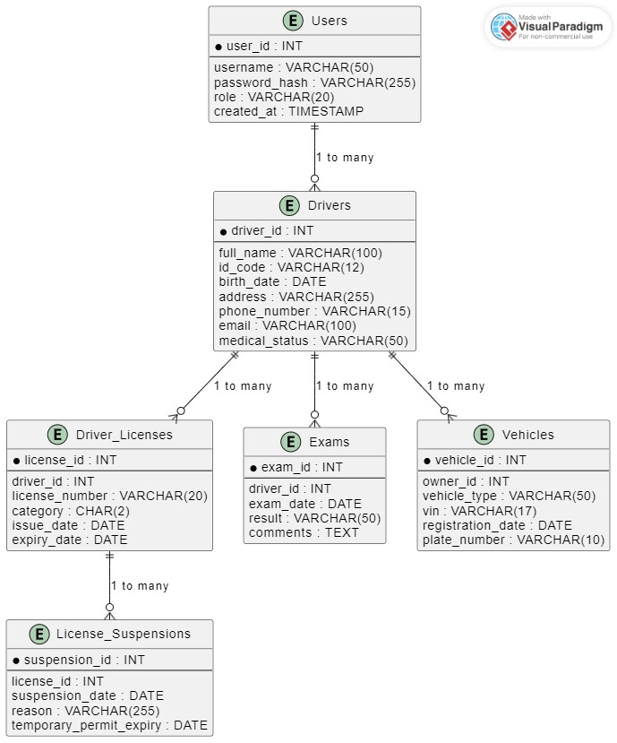

1. **Контрольний приклад:**

Таблиця Users (Користувачі)

| user_id | username | password_hash | role | created_at |
| --- | --- | --- | --- | --- |
| 1 | operator1 | hash_password_1 | operator | 2024-01-15 08:00:00 |
| 2 | admin1 | hash_password_2 | administrator | 2024-01-20 10:30:00 |

Таблиця Drivers (Водії)

| driver_id | full_name | id_code | birth_date | address | phone_number | email | medical_status |
| --- | --- | --- | --- | --- | --- | --- | --- |
| 1 | Іванов Іван Іванович | 1234567890 | 1985-02-15 | вул. Центральна, 10, Київ | +380501234567 | ivanov@example.com | Придатний |
| 2 | Петров Петро Петрович | 0987654321 | 1990-06-20 | вул. Шевченка, 15, Харків | +380501234568 | petrov@example.com | Необстежений |

Таблиця Driver_Licenses (Водійські посвідчення)

| license_id | driver_id | license_number | category | issue_date | expiry_date |
| --- | --- | --- | --- | --- | --- |
| 1 | 1 | AB123456 | B | 2022-01-10 | 2032-01-10 |
| 2 | 2 | CD789101 | C | 2021-03-15 | 2031-03-15 |

Таблиця Exams (Екзамени та медичні огляди)

| exam_id | driver_id | exam_date | result | comments |
| --- | --- | --- | --- | --- |
| 1 | 1 | 2023-05-20 | здано | Успішно пройдено з першого разу |
| 2 | 1 | 2024-01-15 | не здано | Потребує повторного проходження |
| 3 | 2 | 2024-06-01 | придатний | Без зауважень |

Таблиця License_Suspensions (Позбавлення прав)

| suspension_id | license_id | suspension_date | reason | temporary_permit_expiry |
| --- | --- | --- | --- | --- |
| 1 | 1 | 2024-01-15 | керування у стані сп'яніння | 2024-07-15 |

Таблиця Vehicles (Транспортні засоби)

| vehicle_id | owner_id | vehicle_type | vin | registration_date | plate_number |
| --- | --- | --- | --- | --- | --- |
| 1 | 1 | легковий | 1HGCM82633A123456 | 2023-03-25 | AA1234BB |
| 2 | 2 | вантажний | 2FTRX18W1XCA12345 | 2022-08-12 | BB5678CC |

**Висновок:**

У рамках виконання лабораторної роботи було розроблено структуру бази даних для Автоматизованого Робочого Місця Інформаційної Системи (АРМ ІС), яка забезпечує ефективне зберігання та управління даними про користувачів, водіїв, водійські посвідчення, екзамени, позбавлення прав та транспортні засоби. Розроблена структура включає шість основних таблиць, кожна з яких містить детально описані поля з відповідними типами даних, що дозволяє зберігати повну та актуальну інформацію про кожен аспект системи.